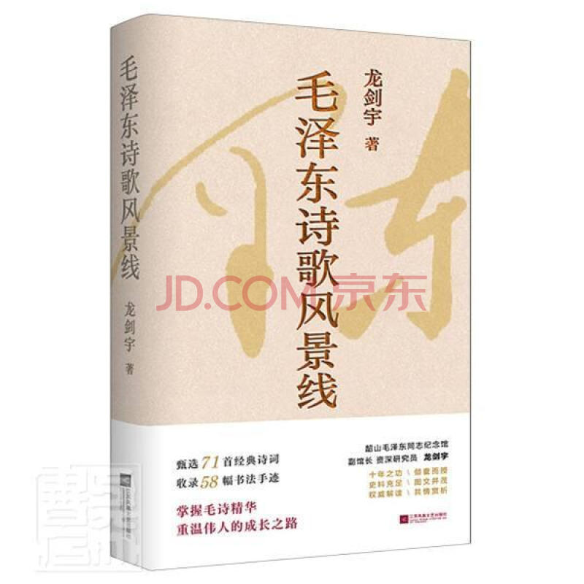

基本信息

书名：诗歌风景线

作者：龙剑宇 著

出版社：江苏凤凰文艺出版社
出版日期：2022-12

ISBN：9787559450609

页码：386

定价：49.80元

装帧：平装

开本：32开

内容简介

《诗歌风景线》是韶山纪念馆副馆长、资深研究员龙剑宇编撰的诗词鉴赏作品，以诗词创作时间为线索，71首诗词，收录数53幅书法手迹，诗词原文、今译、背景、赏析，图文并茂、通俗易懂，兼具文学性、史实性、可读性、艺术性。作者以韶山同乡后辈的身份，从乡情出发，解读创作背景，带你阅读其成长路上的“独好”风景，共情感受伟人的诗词生涯。

目 录

第一章 青春风景线
第二章 战地风景线
第三章 长征风景线
第四章 西北风景线
第五章 开国风景线
第六章 不老风景线
第七章 后风景线
后记

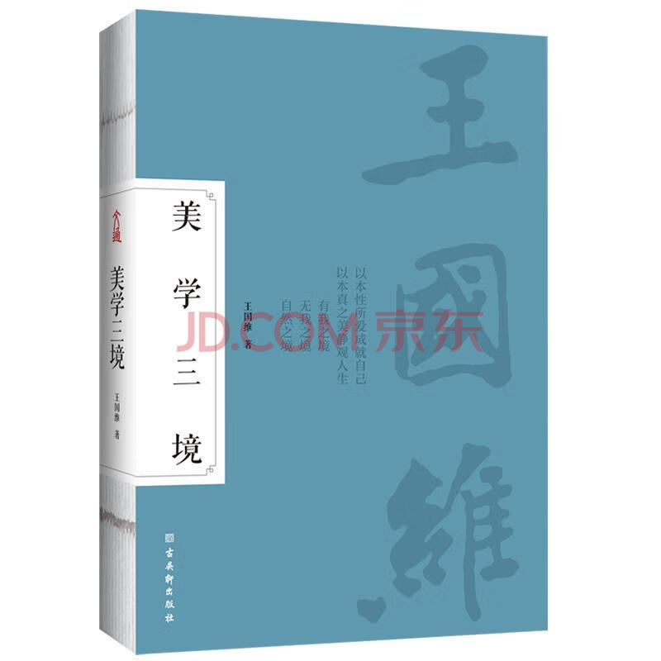

基本信息

书名：美学三境
作者： 王国维 著
出版社：古吴轩出版社
出版日期：2022-10
ISBN：9787554616925
页码：258
定价：32.00元
装帧：平装
开本：32开

内容简介

美之境界是人类生命的“不错精神食粮”。本书内含王国维对美与艺术的基本观念，对审美、艺术等问题的具体见解。王国维个性鲜明，《美学三境》给大家传递的是“不错美”。让你不仅能“谈美”“讲美”更能凡的生命中活出人生该有的样子，绽放出属于自己专享的美。

目 录

第一编 人间嗜好，大美无言
第二编 心有猛虎，细嗅蔷薇
第三编 翰墨丹青，古雅神韵
第四编 蓦然回首，灯火阑珊

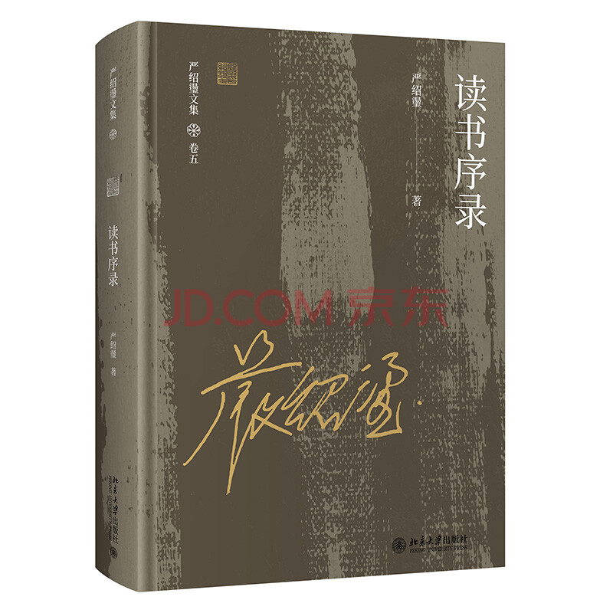

基本信息

书名：电气控制系统与电气自动化技术应用
作者： 严绍璗 著
出版社：北京大学出版社
出版日期：2022-10
ISBN：9787301322154
页码：336
定价：108.00元
装帧：精装
开本：16开

内容简介

“读书序录”，收入了严绍璗教授撰写的各种序跋，是反映其学术生涯的重要一手资料，从一个侧面展现了作者的学术思想和学术脉络。同时还收录了一些回忆早年往事和怀念同行友人的文章，从中可以领略作者的人文关怀。

目 录

他序文
序王勇著《中日关系史考》
序尚会鹏著《中国人与日本人：社会集团、行为方式和文化心理的比较研究》
跋六角恒广著，王顺洪译《日本中国语教学书志》
序周阅著《川端康成是怎样读书写作的》
.....
序聂友军著《日本学研究的“异域之眼”》
序王广生著《宫崎市定史学方法论》
序张西艳著《〈山海经〉在日本的传播和研究》
为人民读好书、写好书——严绍璗先生访谈

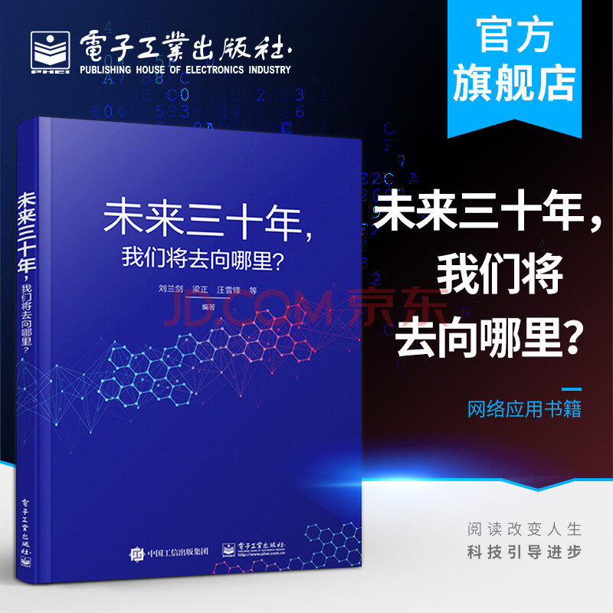

基本信息

书名：未来三十年，我们将去向哪里？
作者： 刘兰剑 等编
出版社： 电子工业出版社
出版日期：2022-02

ISBN：9787121394010
页码：187
定价：58.00元
装帧：平装
开本：16开

内容介绍

该书拟主要对人工智能、无人驾驶、区块链和比特币、5G、新能源（包括新能源汽车、石墨烯等）、VR与AR、3D打印、物联网、机器人、大数据、基因编辑、核电等高新技术对人类生活、工作的影响展开深度分析，我们的目标是撰写一本科普书,以*浅显、生动的语言展示*前沿的科技成果，描述高科技成果如何影响人类生活和工作的，以及人类在未来的生活和工作中将会扮演怎样的角色，对未来的人类提出哪些挑战，人们应该为即将到来的高科技时代做出哪些准备等等，使普通读者在短时间内了解未来的科技变化，使包括领导干部、普通民众、青年学生和少年儿童等群体在内的非科技人员能够为未来的技术做出充分的知识储备，带给读者以广泛的思考。
目录

第一章 科学技术与人类的关系 2
第二章 人工智能与机器人 13
第三章 第三章 司机将何去何从 36
第四章 比特币和区块链的前世今生 56
........
第十二章 第四代核电 235
第十三章 现代基因编辑技术——CRISPR与我们的未来 256

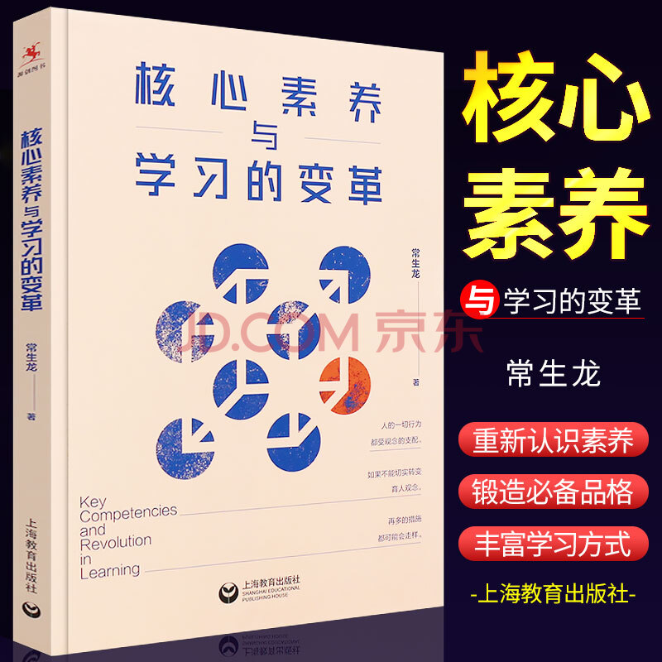

基本信息

书名：核心素养与学习的变革
作者:常生龙 著
出版社: 上海教育出版社
出版时间:2022-05
定价:58.00
ISBN：9787572003059
页码：104
开本:32
装订:平装

内容介绍

面对不确定的未来，在剧烈的竞争环境下，有人踌躇不前，有人乘风破浪，区别在于人的素养。一场改变现有教育面貌的新变革已经到来，核心素养是这场变革的抓手，着力点就是学习。疫情或许在无意之间成为变革的契机，不仅对教师的教学组织、教学内容的呈现、教学方式的选择均提出了新挑战，也对学生的学习提出了新挑战。本书用大量的研究成果和案例，探究了核心素养的实现路径，展现了技术在丰富学习方式上的应用和融合，帮助我们更好地把握现在，应对未来。

目录

自 序
第一辑 重新认识素养
第二辑 能力才是学习的目的
第三辑 锻造品格
第四辑 让个性化学习成为新常态
后 记

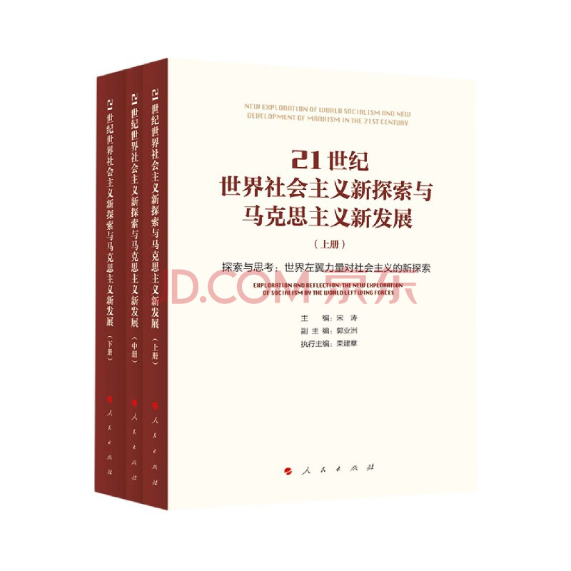

基本信息

书名：21世纪世界社会主义新探索与马克思主义新发展(上中下)
作者:宋涛 编
出版社:人民出版社
出版时间:2021-12
定价:268.00

ISBN:9787010219752
页码：568
开本:16
装订:平装

内容介绍

该课题研究围绕21世纪以来世界社会主 义的理论与实践的发展变化，研究当今世界执政的 共产党、部分非执政的共产党、主要社会党和其他 左翼力量及相关思潮流派的新情况、新变化。本书 为该课题的 终研究成果。本书集中了 知名学 者和外交一线工作者，多渠道 了解和研究了 当今世界社会主义的发展现状、基本特点和发展趋 势，完成了大量相关资料的收集整理和系列基础研 究工作。其中包括：世界各社会主义力量发展变化 、不同社会主义力量的理论纲领和政策主张、一些 左翼政党及其 对中国特色社会主义和中国共 产党的看法及评论、对21世纪世界社会主义发展趋 势的思考等，成果代表了 相关研究的全新水平 。

目录

